Geachte leden en plaatsvervangend leden van de vaste commissie voor Infrastructuur en Milieu,

Hierbij stuur ik u een nagekomen rondvraagpunt voor de procedurevergadering van morgen, 5 oktober 2016.
Van het lid Visser (VVD) is het voorstel binnengekomen om de minister van Infrastructuur en Milieu om een reactie te vragen op het bericht op nos.nl getiteld ‘Chemelot loost opnieuw omstreden stof in de Maas’ d.d. 3 oktober 2016, te ontvangen voorafgaand aan het Wetgevingsoverleg Water d.d. 14 november 2016.

U hoeft niet op dit bericht te reageren. Het voorstel zal morgen worden besproken tijdens de procedurevergadering.

Met vriendelijke groet,
Rens Jansma

Chemelot loost opnieuw omstreden stof in de Maas
Gisteren, 14:59
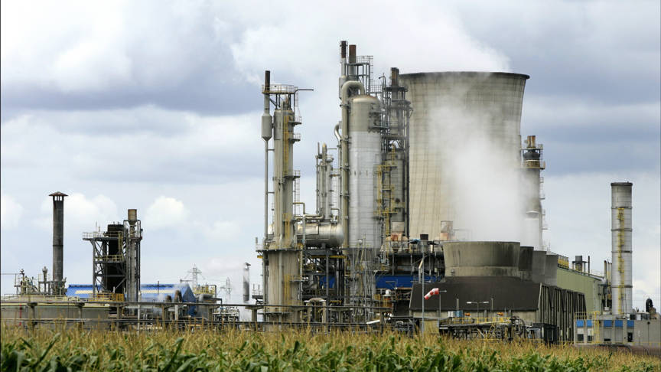
Chemelot ANP
Het Limburgse waterbedrijf WML wil dat er snel normen komen voor het lozen van stoffen op de Maas. Aanleiding is de lozing van melamine door afvalbedrijf Sitech vanaf het chemisch industrieterrein Chemelot.
WML is de onverwachte lozingen in de Maas beu. Vorig jaar waren er veel problemen met de stof pyrazool. "Je schrikt je weer rot als er weer een stof opduikt waarvan je moet zien te achterhalen wat het is en waar die vandaan komt", aldus een woordvoerder van WML tegen 1Limburg.
Door de pyrazool-lozing was Maaswater tijdelijk ongeschikt om drinkwater te maken. Met de recente lozing van melamine bleek dat na onderzoek wel nog te kunnen. De melamine werd voor de zomer gevonden. Het wordt onder meer gebruikt in het maken van kunststoffen.
Niets fout gedaan
Het bedrijf Sitech vindt dat het niets fout heeft gedaan, omdat in de vergunning wel staat dat melamine geloosd mag worden, maar niet hoeveel. WML eist nu dus dat er toch afspraken over worden gemaakt.
"Je weet welke stoffen waarschijnlijk geloosd kunnen worden in de Maas. Maak voor die stoffen nou harde normen, dan weet iedereen waar hij aan toe is", zegt een woordvoerder van WML. Het ministerie van Milieu werkt nu aan een norm voor melamine. Het waterschap wil dat voor meer stoffen zo'n norm wordt bepaald.

